TALLER PROPUESTO DE EDUCACIÓN ARTÍSTICA

Logro: Desarrolla habilidades motrices en el trazo de líneas y puntos.

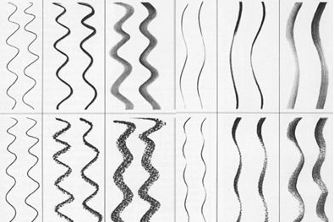

La **línea** es un **trazo** que determina un contorno, con mayor o menor grado de intensidad. La expresión de una línea depende de la dirección y forma que se le dé.

Para las siguientes actividades, levanta el codo y realiza los trazos que se indican, utilizando diferentes colores; recuerda hacer los trazos sin interrumpirlos y guardar la misma distancia entre una y otra línea.

|  |  |  |
| --- | --- | --- |
|  |  |  |
|  |

|  |  |  |  |  |  |
| --- | --- | --- | --- | --- | --- |
|  |  |  |  |  |  |
|  |  |  |  |
|  |  |  |  |  |  |
|  |  |  |  |

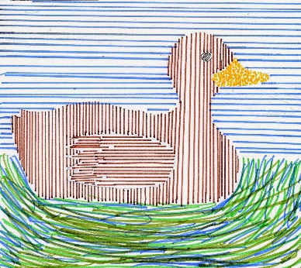Decora los animalitos según la muestra

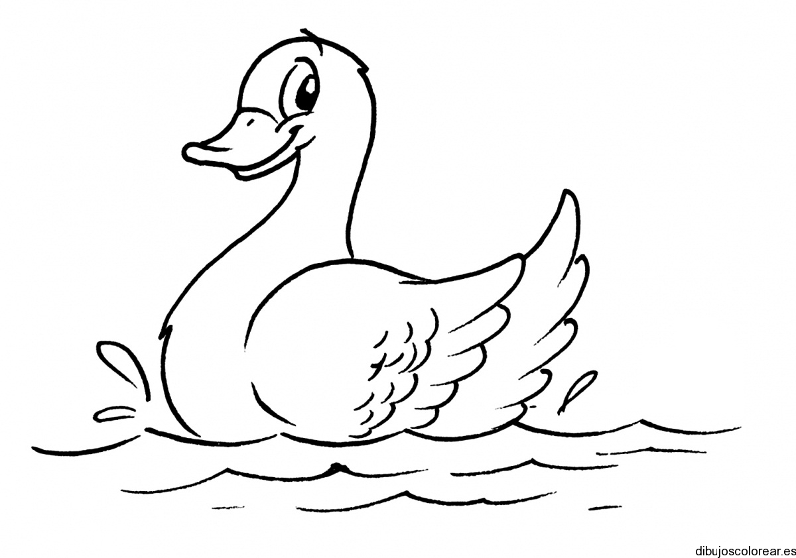

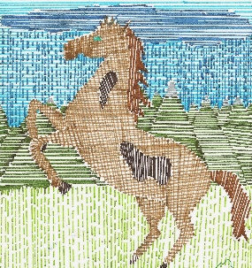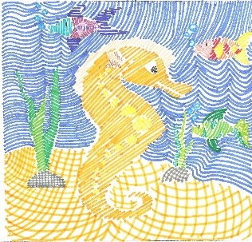

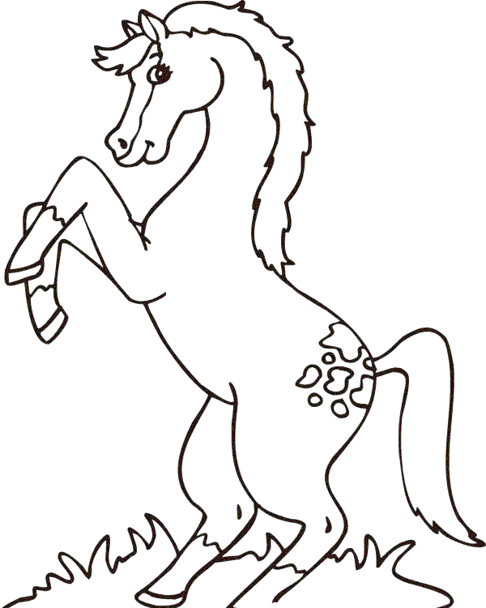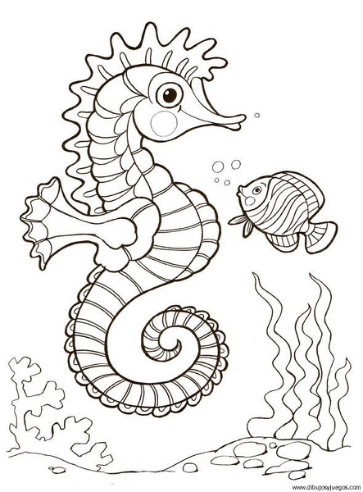

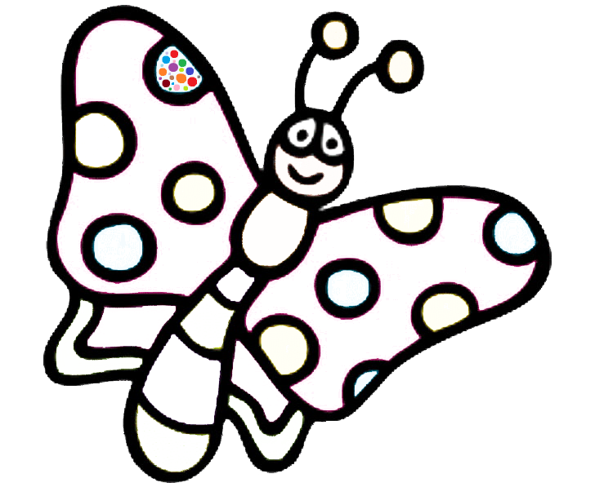Llena el interior de la mariposa empleando puntos de colores de acuerdo a la muestra.

Utilizando lápices de colores, rellena con puntos el dibujo, fíjate en la muestra.

